
งานสอบสวน

การปฏิบัติงานสอบสวน สถิตคดีเดือนกุมภาพันธ์ 2569

สถิติคดีอาญา
คดีอาญา | เสร็จสิ้น | อยู่ระหว่างดำเนินการ
79 | 79 | 0

สถิติคดีจราจร
คดีจราจร | เสร็จสิ้น | อยู่ระหว่างดำเนินการ
55 | 55 | 0

สถิติคดีอาชญากรรมทางเทคโนโลยีได้รับมอบหมายคดีออนไลน์จาก แอดมิน ตร. และ ศูนย์บริการ AOC
คดีออนไลน์ | เสร็จสิ้น | อยู่ระหว่างดำเนินการ
59 | 6 | 53

คดีคงค้างในระบบความ CRIMES
คงค้าง
0

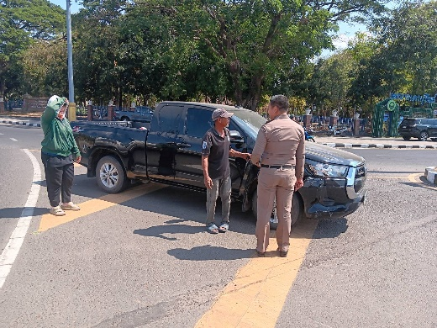
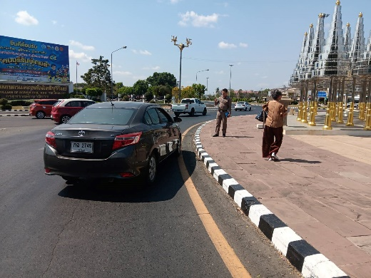

วันที่ 2 กุมภาพันธ์ 2569 ได้รับแจ้งเวลาประมาณ 13.00 น.
พันตำรวจโทยงยุทธ รัศมี สารวัตร(สอบสวน)สถานีตำรวจภูธรเมืองบุรีรัมย์ พนักงานสอบสวนเวร พร้อมด้วยพลขับพนักงานสอบสวน
ได้ออกตรวจเหตุรับแจ้ง รถยนต์เฉี่ยวชนกับรถยนต์
สถานีที่เกิดเหตุบริเวณวงเวียนรัชกาลที่ 1 ตำบลในเมือง อำเภอเมืองบุรีรัมย์ จังหวัดบุรีรัมย์

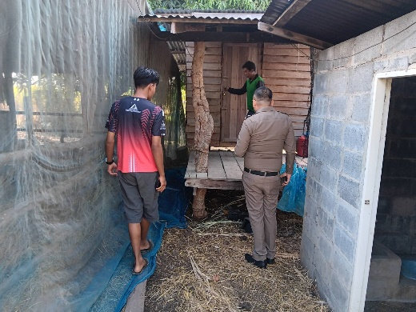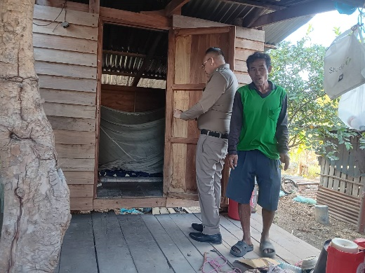
วันที่ 2 กุมภาพันธ์ 2569 ได้รับแจ้งเวลาประมาณ 16.30 น.
พันตำรวจโทนิรันดร สุขสกุล รองผู้กำกับการ(สอบสวน)สถานีตำรวจภูธรเมืองบุรีรัมย์ พนักงานสอบสวนเวร พร้อมด้วยพลขับพนักงานสอบสวน
ได้ออกตรวจเหตุรับแจ้ง เหตุลักทรัพย์
สถานีที่เกิดเหตุบริเวณบ้านศรีบุญเรือง ตำบลบัวทอง อำเภอเมืองบุรีรัมย์ จังหวัดบุรีรัมย์

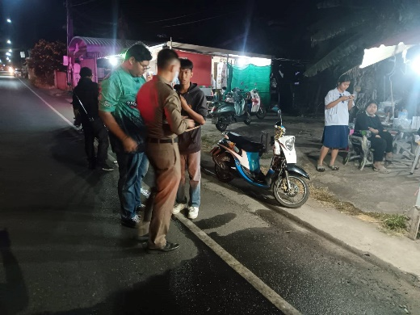
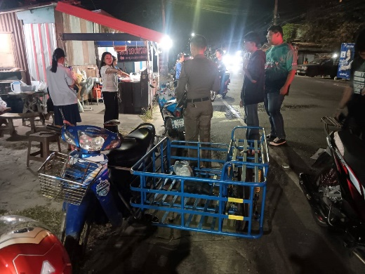

วันที่ 2 กุมภาพันธ์ 2569 ได้รับแจ้งเวลาประมาณ 21.00 น.
พันตำรวจตรีสุมนัส นัดที สารวัตร(สอบสวน)สถานีตำรวจภูธรเมืองบุรีรัมย์ พนักงานสอบสวนเวร พร้อมด้วยพลขับพนักงานสอบสวน
ได้ออกตรวจเหตุรับแจ้งรถจักยานยนต์เฉี่ยวชนกับรถจักรยานยนต์พ่วงข้าง
สถานีที่เกิดเหตุบริเวณสี่แยกบ้านหัวลิง ตำบลอิสาณ อำเภอเมืองบุรีรัมย์ จังหวัดบุรีรัมย์

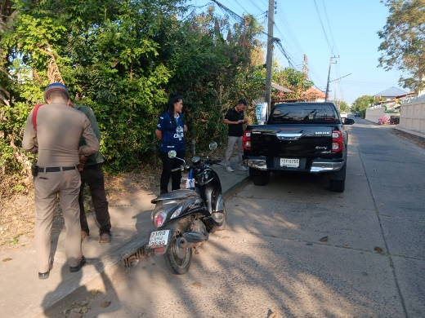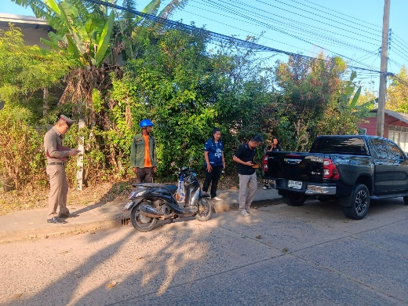
วันที่ 4 กุมภาพันธ์ 2569 ได้รับแจ้งเวลาประมาณ 08.25 น.
ร้อยตำรวจเอกประจักษ์ คำนาค รองสารวัตร(สอบสวน)สถานีตำรวจภูธรเมืองบุรีรัมย์ พนักงานสอบสวนเวร พร้อมด้วยพลขับพนักงานสอบสวน
ได้ออกตรวจเหตุรับแจ้งรถยนต์เฉี่ยวชนกับรถจักรยานยนต์
สถานีที่เกิดเหตุบริเวณแยกแสนศิริ ตำบลอิสาณ อำเภอเมืองบุรีรัมย์ จังหวัดบุรีรัมย์

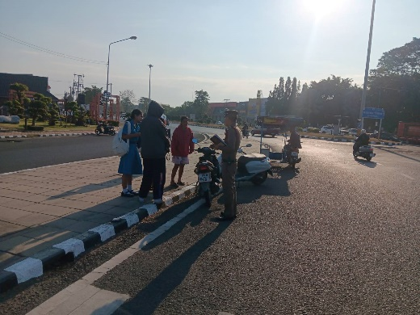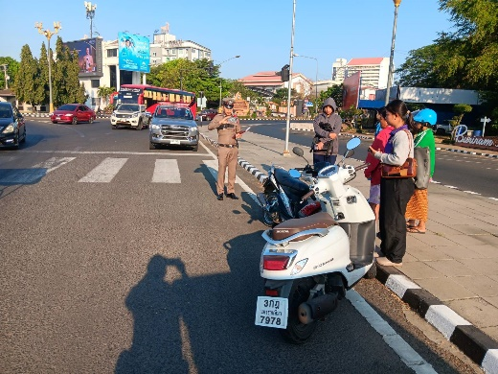
วันที่ 4 กุมภาพันธ์ 2569 ได้รับแจ้งเวลาประมาณ 08.40 น.
พันตำรวจโทธนัช นครไธสง สารวัตร(สอบสวน)สถานีตำรวจภูธรเมืองบุรีรัมย์ พนักงานสอบสวนเวร พร้อมด้วยพลขับพนักงานสอบสวน
ได้ออกตรวจเหตุรับแจ้งรถจักรยานยนต์เฉี่ยวชนกับรถจักรยานยนต์
สถานีที่เกิดเหตุบริเวณวงเวียนรัชกาลที่ 1 ตำบลในเมือง อำเภอเมืองบุรีรัมย์ จังหวัดบุรีรัมย์

.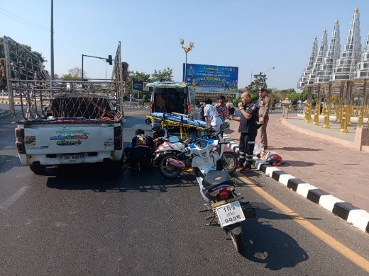 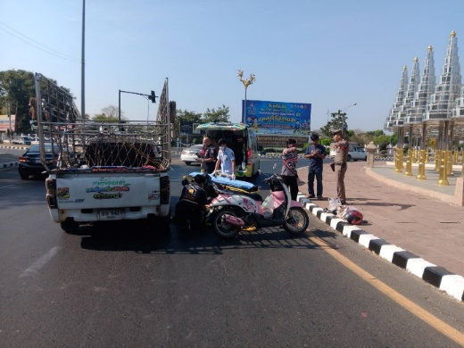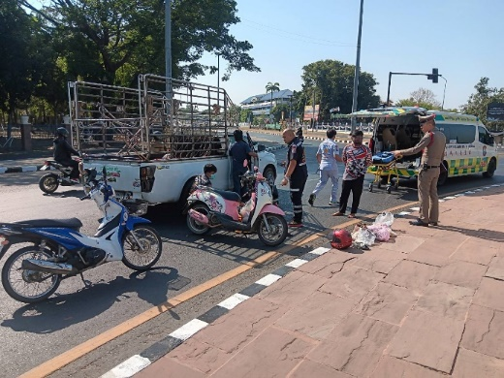

วันที่ 4 กุมภาพันธ์ 2569 ได้รับแจ้งเวลาประมาณ 10.20 น.
พันตำรวจโทธนัช นครไธสง สารวัตร(สอบสวน)สถานีตำรวจภูธรเมืองบุรีรัมย์ พนักงานสอบสวนเวร พร้อมด้วยพลขับพนักงานสอบสวน
ได้ออกตรวจเหตุรับแจ้งรถยนต์เฉี่ยวชนกับรถจักรยานยนต์ มีผู้ได้รับบาดเจ็บ
สถานีที่เกิดเหตุบริเวณวงเวียนรัชกาลที่ 1 ตำบลในเมือง อำเภอเมืองบุรีรัมย์ จังหวัดบุรีรัมย์

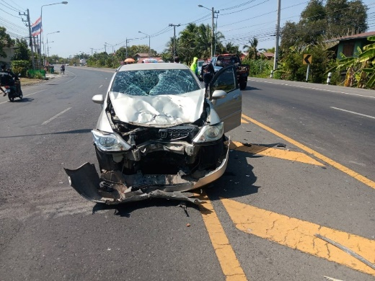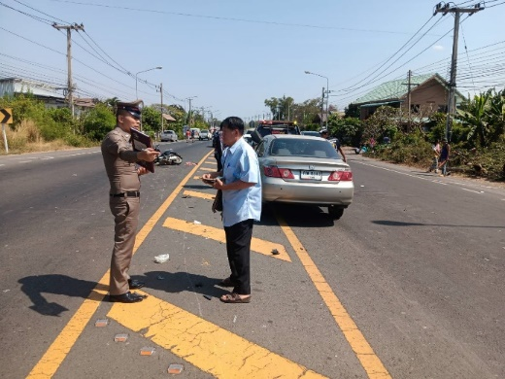
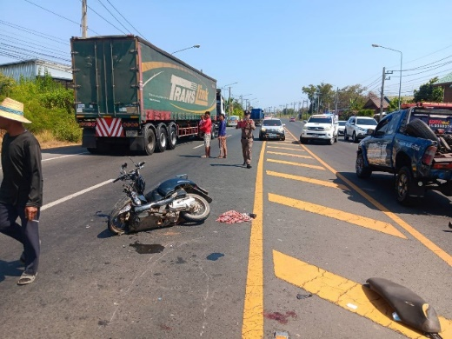

วันที่ 4 กุมภาพันธ์ 2569 ได้รับแจ้งเวลาประมาณ 13.30 น.
พันตำรวจโทธนัช นครไธสง สารวัตร(สอบสวน)สถานีตำรวจภูธรเมืองบุรีรัมย์ พนักงานสอบสวนเวร พร้อมด้วยพลขับพนักงานสอบสวน
ได้ออกตรวจเหตุรับแจ้งรถยนต์เฉี่ยวชนกับรถจักรยานยนต์ มีผู้ได้รับบาดเจ็บ
สถานีที่เกิดเหตุบริเวณวงเวียนรัชกาลที่ 1 ตำบลในเมือง อำเภอเมืองบุรีรัมย์ จังหวัดบุรีรัมย์

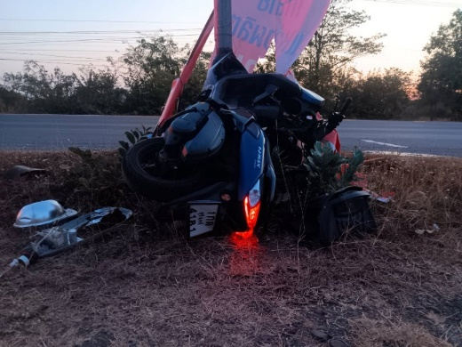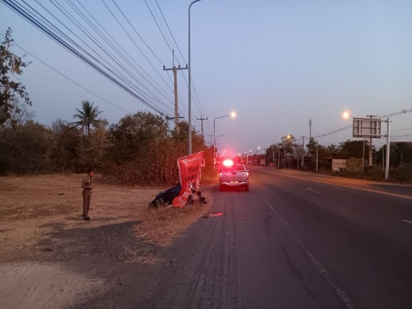
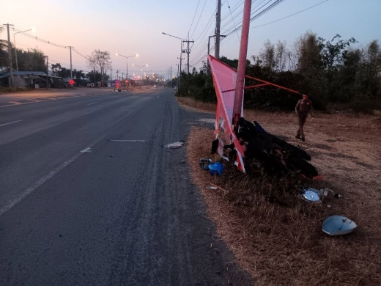

วันที่ 6 กุมภาพันธ์ 2569 ได้รับแจ้งเวลาประมาณ 13.30 น.
ร้อยตำรวจสุพจน์ ตึกกระโทก รองสารวัตร(สอบสวน)สถานีตำรวจภูธรเมืองบุรีรัมย์ พนักงานสอบสวนเวร พร้อมด้วยพลขับพนักงานสอบสวน
ได้ออกตรวจเหตุรับแจ้งรถจักรยานยนต์ชนเสาไฟฟ้า มีผู้ได้รับบาดเจ็บ
สถานีที่เกิดเหตุบริเวณแยกบ้านพลวง ตำบลสวายจีกอำเภอเมืองบุรีรัมย์ จังหวัดบุรีรัมย์

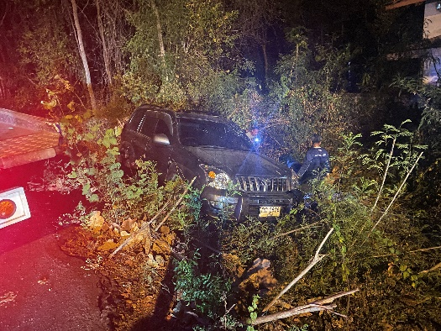

วันที่ 6 กุมภาพันธ์ 2569 ได้รับแจ้งเวลาประมาณ 13.30 น.
ร้อยตำรวจสุพจน์ ตึกกระโทก รองสารวัตร(สอบสวน)สถานีตำรวจภูธรเมืองบุรีรัมย์ พนักงานสอบสวนเวร พร้อมด้วยพลขับพนักงานสอบสวน
ได้ออกตรวจเหตุรับแจ้งรถยนต์ตกถนน
สถานีที่เกิดเหตุบริเวณถนนด้านหลัง อบจ. ตำบลเสม็ด อำเภอเมืองบุรีรัมย์ จังหวัดบุรีรัมย์

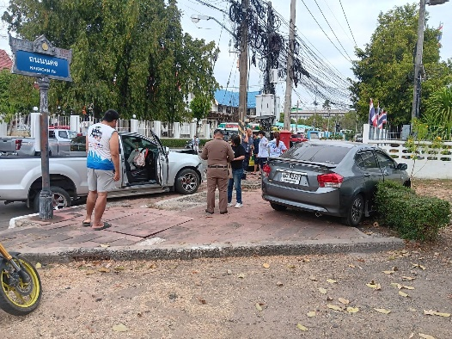
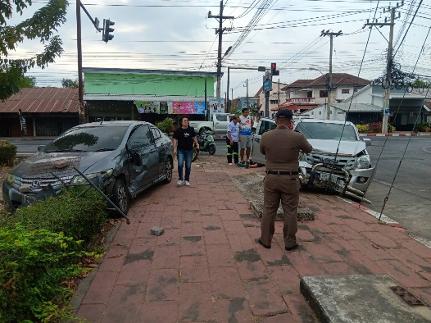

วันที่ 8 กุมภาพันธ์ 2569 ได้รับแจ้งเวลาประมาณ 09.21 น.
พันตำรวจโทเศรษฐพงษ์ มีกลม สารวัตร(สอบสวน)สถานีตำรวจภูธรเมืองบุรีรัมย์ พนักงานสอบสวนเวร พร้อมด้วยพลขับพนักงานสอบสวน
ได้ออกตรวจเหตุรับแจ้งรถยนต์ชนกับรถยนต์
สถานีที่เกิดเหตุบริเวณแยกอัยการจังหวัดบุรีรัมย์ ตำบลในเมือง อำเภอเมืองบุรีรัมย์ จังหวัดบุรีรัมย์

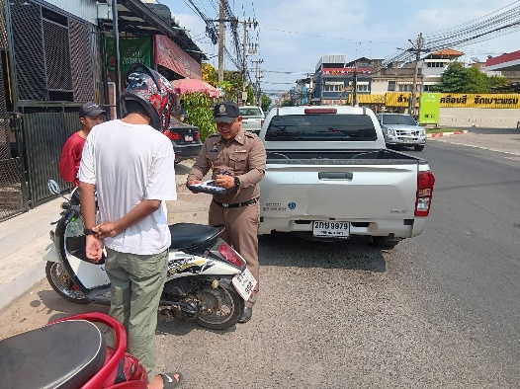
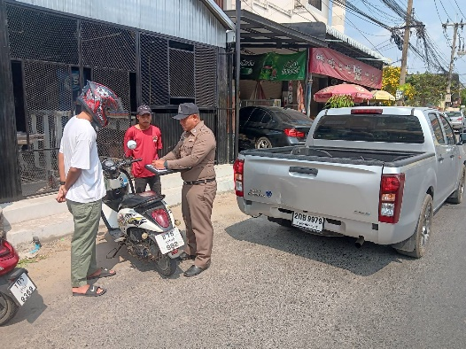

วันที่ 8 กุมภาพันธ์ 2569 ได้รับแจ้งเวลาประมาณ 13.20 น.
พันตำรวจโทเศรษฐพงษ์ มีกลม สารวัตร(สอบสวน)สถานีตำรวจภูธรเมืองบุรีรัมย์ พนักงานสอบสวนเวร พร้อมด้วยพลขับพนักงานสอบสวน
ได้ออกตรวจเหตุรับแจ้งรถยนต์ชนกับรถยนต์
สถานีที่เกิดเหตุบริเวณแยกอัยการจังหวัดบุรีรัมย์ ตำบลในเมือง อำเภอเมืองบุรีรัมย์ จังหวัดบุรีรัมย์

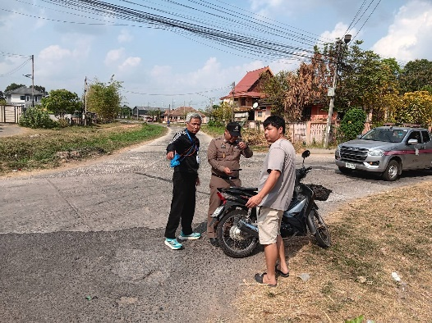
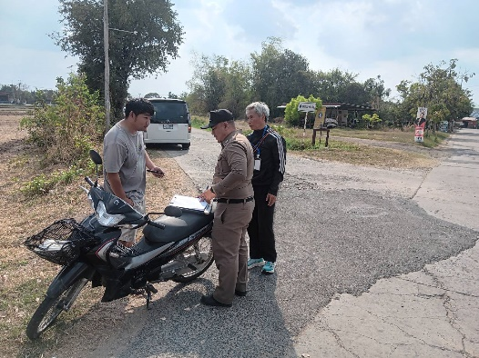

วันที่ 8 กุมภาพันธ์ 2569 ได้รับแจ้งเวลาประมาณ 14.41 น.
พันตำรวจโทเศรษฐพงษ์ มีกลม สารวัตร(สอบสวน)สถานีตำรวจภูธรเมืองบุรีรัมย์ พนักงานสอบสวนเวร พร้อมด้วยพลขับพนักงานสอบสวน
ได้ออกตรวจเหตุรับแจ้งรถจักรยานยนต์ชนรถยนต์
สถานีที่เกิดเหตุบริเวณถนนบ้านยางหัวลิง ตำบลอิสาณ อำเภอเมืองบุรีรัมย์ จังหวัดบุรีรัมย์

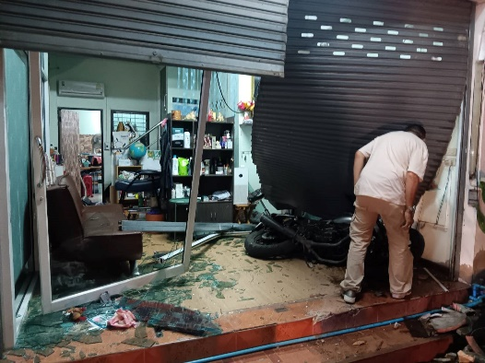
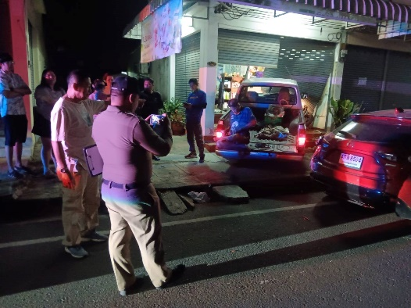

วันที่ 14 กุมภาพันธ์ 2569 ได้รับแจ้งเวลาประมาณ 20.00 น.
พันตำรวจโทเศรษฐพงษ์ มีกลม สารวัตร(สอบสวน)สถานีตำรวจภูธรเมืองบุรีรัมย์ พนักงานสอบสวนเวร พร้อมด้วยพลขับพนักงานสอบสวน
ได้ออกตรวจเหตุรับแจ้งรถยนต์พุ่งชนบ้าน
สถานีที่เกิดเหตุบริเวณถนนหลังสถานีรถไฟ ตำบลชุมเห็ดอำเภอเมืองบุรีรัมย์ จังหวัดบุรีรัมย์

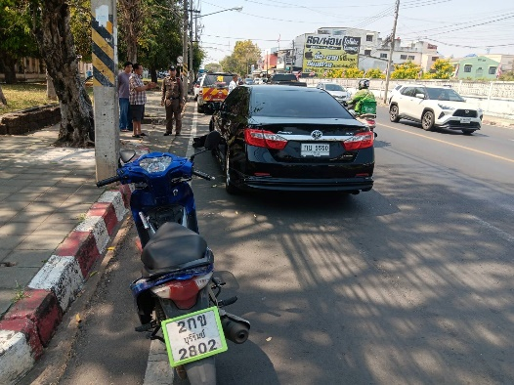
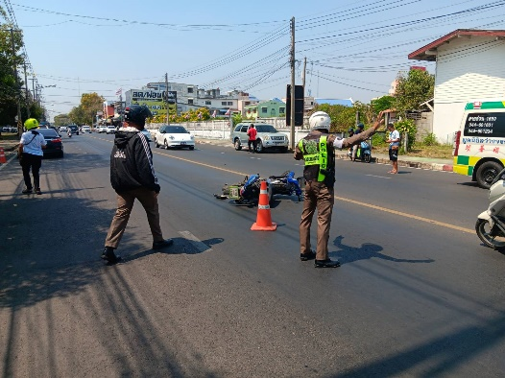

วันที่ 17 กุมภาพันธ์ 2569 ได้รับแจ้งเวลา12.15 น.
ร้อยตำรวจโทเทอดเกียรติ บุญเลียบ รองสารวัตร(สอบสวน)สถานีตำรวจภูธรเมืองบุรีรัมย์ พนักงานสอบสวนเวร พร้อมด้วยพลขับพนักงานสอบสวน
ได้ออกตรวจเหตุรับแจ้งรถยนต์ชนกับรถจักรยานยนต์
สถานีที่เกิดเหตุบริเวณแยกต้นสัก ตำบลในเมือง อำเภอเมืองบุรีรัมย์ จังหวัดบุรีรัมย์

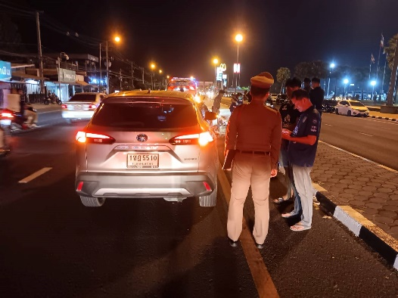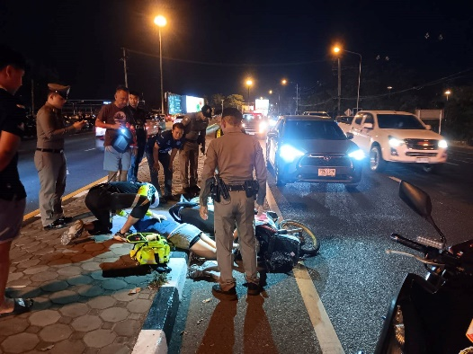

วันที่ 17 กุมภาพันธ์ 2569 ได้รับแจ้งเวลา 19.20 น.
ร้อยตำรวจโทเทอดเกียรติ บุญเลียบ รองสารวัตร(สอบสวน)สถานีตำรวจภูธรเมืองบุรีรัมย์ พนักงานสอบสวนเวร พร้อมด้วยพลขับพนักงานสอบสวน
ได้ออกตรวจเหตุรับแจ้งรถยนต์ชนกับรถจักรยานยนต์
สถานีที่เกิดเหตุบริเวณหน้าสนามช้าง ตำบลอิสาณ อำเภอเมืองบุรีรัมย์ จังหวัดบุรีรัมย์

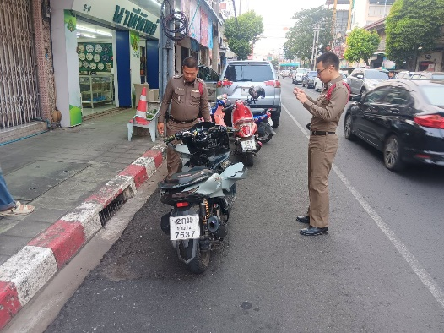
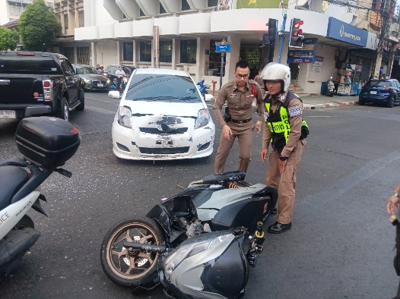

วันที่ 26 กุมภาพันธ์ 2569 ได้รับแจ้งเวลา 17.20 น.
พันตำรวจโทยงยุทธ รัศมี สารวัตร(สอบสวน)สถานีตำรวจภูธรเมืองบุรีรัมย์ พนักงานสอบสวนเวร พร้อมด้วยพลขับพนักงานสอบสวน
ได้ออกตรวจเหตุรับแจ้งรถยนต์ชนกับรถจักรยานยนต์
สถานีที่เกิดเหตุบริเวณแยกธนาคารกรุงเทพ ตำบลในเมือง อำเภอเมืองบุรีรัมย์ จังหวัดบุรีรัมย์

